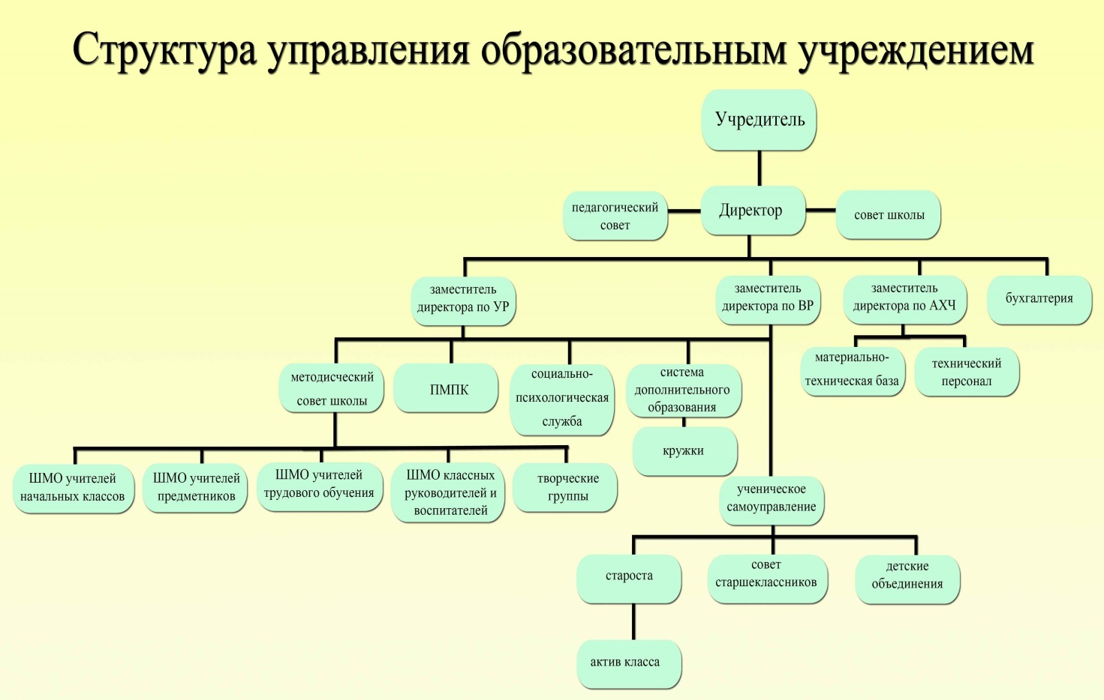

**Учредитель** – Министерство образования и науки РД, dagminobr.ru.

**Директор**  – Гаджиева И.С., e-mail: [karabudahkent.internat@yandex.ru](mailto:karabudahkent.internat@yandex.ru)

**Зам.директора по УР**- Гусейнова Дж.Г., е-mail: guseynovadz1965@mail.ru

**Зам.директора по ВР**- Бийболатова Н. М., e-mail: nbiybolatotova@bk.ru

**Зам.директора по АХЧ** –Каранаев М.М., e-mail: karanaev63@mail.ru

**Педагогический совет**- Директор, Гаджиева И.С.

**Совет школы**- Директор, Гаджиева И.С.

**Методический совет**-.Гусейнова Дж.Г. - 3ам по УР; Бийболатова Н.М.-зам по ВР

**ПМПК-** Гусейнова Дж.Г.-3ам по УР; Бийболатова Н.М.-зам по ВР

**Социально-психологическая служба** - Гамидова Г.А.- соц.педагог; Гаджибекова А.А. -психолог.

**Система дополнительного образования**-Мамагишиева М.П., учитель труда

**ШМО учителей нач.классов**-Устарова А.Н., учитель нач.классов.

**ШМО учителей предметников**-Даниялова А.Р. – учитель физической культуры;

**ШМО воспитателей**- Сулейманова Т.А.

**Бухгалтерия**- Алчагирова И.М. - главный бухгалтер.